“港区国安法”是一把刀？没错！

原创 有里儿有面 [有理儿有面](javascript:void(0);)

**有理儿有面**

微信号 youli-youmian

功能介绍 你说是不是

2020-06-26[原文](https://mp.weixin.qq.com/s?__biz=Mzg3MjEyMTYyNg==&mid=2247504196&idx=1&sn=ac38ce10576c2d0de50498f7d067d27e&chksm=cef68531f9810c274c199e91c41e411966fbe681ace6d5ee79653b31eae085b9b007daa46641&scene=27#wechat_redirect&cpage=70) 发表于

收录于合集





**全文共2141字，3张图，预计阅读时间为6分钟。**

**文章首发于“有理儿有面”（youli-youmian），欢迎大家在朋友圈和微信群转发。**

**公众号及其他平台转载请在后台留言。**



▼

6月20日，全国人大常委会法工委在全国人大常委会会议上 对“港区国安法”草案做了说明，相关内容通过媒体报道出来后，在香港社会引发热议，这在意料之中。

特别是香港反对派更如热锅上的蚂蚁，近日又上演了为反而反、煽动民意的舆论抹黑戏码。

乱港组织“大律师工会”副会长叶巧琦妄称由特首指定法官审案难以接受，是“闻所未闻”；反对派立法会议员涂谨申则诬指世上很多国家的国安法都受制于联合国国际人权公约，而内地制定的港版国安法不一定能在重大案件上坚守人权价值，很难与本港的国际标准接轨；香港终审法院前首席法官李国能则诡辩中央直属的维护国家安全公署对极少数危害国家安全犯罪案件有司法管辖权，会损害司法独立……

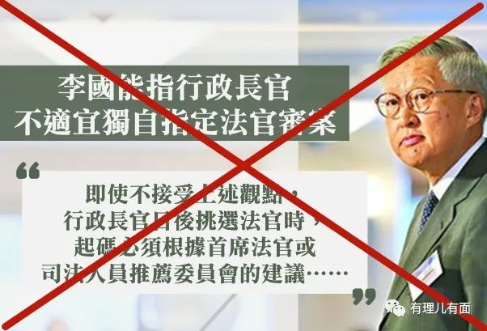

反对“港区国安法”的人一个个巧舌如簧，不仅是对黑暴肆虐一年致香港法治不彰的漠视，更是折射出回归以来反中乱港势力“不认一国、只认两制”的政治幼稚和虚伪。在有理哥看来，这部反对派求仁得仁而来的“港区国安法”，却恰恰是让“一国两制”重新出发、巩固“港人治港、高度自治”的有利契机。

我们细看相关的框架、原则和细节，便能体会即将出台的“港区国安法”释放了中央治港的最大善意，是中央政府依据香港习惯和港人认知，制订的一部一国范围内适应两制差异的法律。

长期受西方“自由民主”假象蛊惑的部分香港人，对内地抱有极大戒心，总杞人忧天的认为国安法将会任意执法，是“国家恐怖主义”。但我们看到的是，草案“六个明确”中，第二点便强调了必须遵循法治、保障人权等原则，保障了基本法和《公民权利和政治权利国际公约》、《经济、社会与文化权利的国际公约》中适用于香港的言论、新闻、集会、游行、示威等在内的港人权利和自由。并且兼顾了香港的法治精神，香港民众极为看重和在意的无罪假定、被告人辩护权利和同一控罪不能两审等也都受到了有效保护。

同时，“六个明确”中的第五点已清楚地阐明了案件管辖、法律适用和程序，就是将维护国家安全的主要工作都留给香港，最大程度依靠特区政府这个“责任主体”执行，中央政府对香港执法及司法主体的信任和对香港法律制度的尊重可见一斑。比如除“特定情形”外，香港的执法和司法机关对危害国家安全犯罪案件拥有完整管辖权，一条龙主理执法、检控和审判工作，突出了香港本地权责；而且，执法机关在办理案件时，可以采取“现行法律准予警方等执法部门在调查严重犯罪案件时采取的各种措施，以及本法规定的有关职权和措施。”

对于港人普遍关心的中央政府将设立的维护国家安全公署，此前反对派传出的其将成为香港“太上皇”纯属危言耸听、无稽之谈。“六个明确”中的第六点已对公署权责进行了规范，规定驻港国安公署“应当严格依法履行职责，依法接受监督，不得侵害任何个人和组织的合法权益”，驻港国安公署人员“除须遵守全国性法律外，还应当遵守香港特别行政区法律”，并对驻港国安公署“在特定情形下的案件管辖和程序作出了明确规定”。

当然，释放善意也绝不是退让，中央在制订这部法律时，在照顾香港原有逻辑和习惯、港人感受和情绪，尽量保存两制差异的基础上，一国是最主要的前提。

这并非是剥夺香港在基本法授权范围内的立法权与司法权，而是要使香港不能成为中国国家安全体系的“漏洞”，国家在香港就国家安全立法就是要行使主权，有了“一国”才有“两制”，“两制”绝不能影响到“一国”。

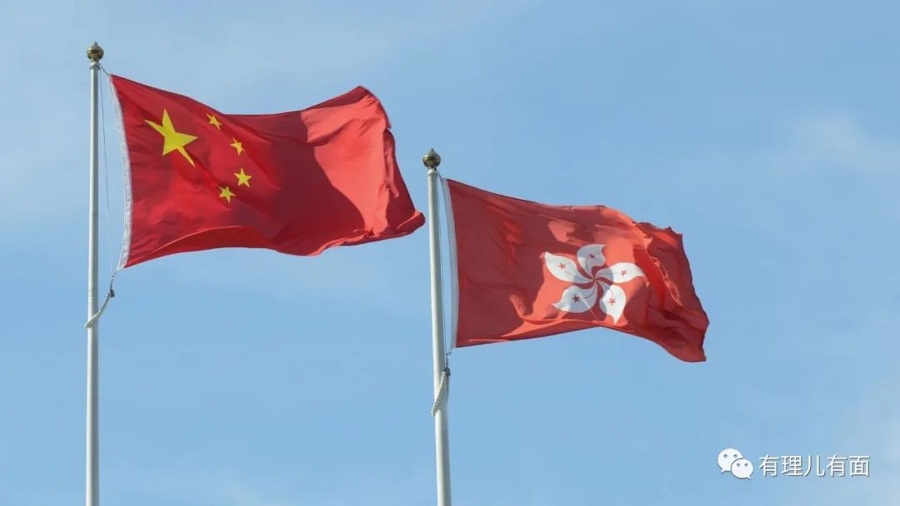

因此领衔香港国安委的特首，委任法官就显得尤为重要，只有爱国爱港的法官在正确理解国安法的前提下，才能最大限度的从政治导向上维护中国的主权。而非现在我们看到的反中乱港势力，经常左右司法机构对案件做出的不公正审理，这才是对香港法治的最大亵渎和破坏司法独立。

当然，驻港国家安全公署也绝非务虚的摆设，不仅负有“监督、指导”香港履行维护国家安全的职责，确保在任何情况下都能够有效执行国安法。而且，面对“特定情形”，保留了对极少数危害国家安全犯罪案件行使管辖权。

料定“特定情形”与香港执法部门针对的对象、范围或危害程度会有所区别。比如除“港独”外，若有涉及藏独、疆独、台独、国际恐怖组织在港活动、国际间谍案等特殊和严重案件，超出香港本地执法司法力量或不适合处理时，就由中央出手处理。

尽管这种情况出现的可能性极小，但是像去年以来香港的修例风波所带来的暴力活动和香港本土恐怖主义，不仅给香港社会以重创，也极大干扰了中国的正常发展，“一国”的底线必须要坚守，要做的更好更完善，“两制”才能被激发活力、焕发光彩。

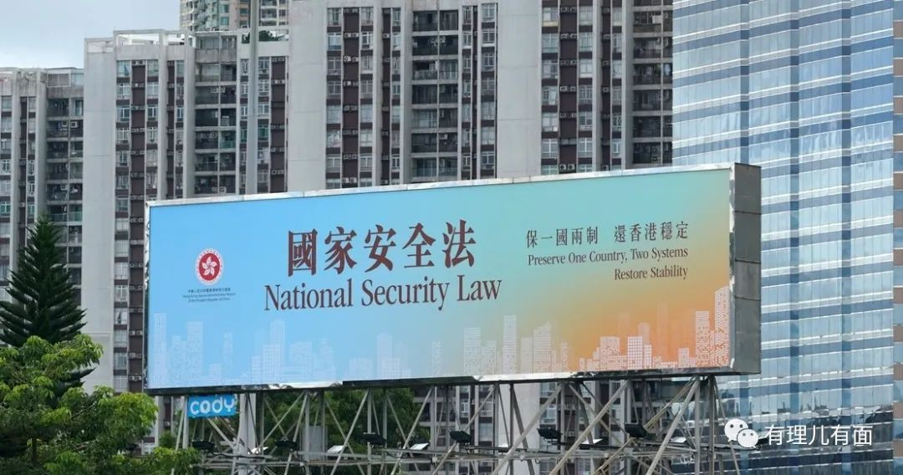

假设香港能尽早完成23条立法这一宪制责任，很可能驻港国安公署也就没有必要建立了。

现在有人说，“港区国安法”是港人头上的一把刀，其实辩证的来看，这话没错。

对于多年上蹿下跳，企图“揽炒”社会、停摆香港，勾结境外、遏制中国的香港反中乱港势力来说，“港区国安法”将毫不留情、刀刀见血。

而之于整个香港社会，“港区国安法”则刀刃向外，最大程度的保护香港的权利、自由，给予“港人治港、高度自治”最大程度的尊重，护佑“一国两制”的周全，因为维护国家安全才能最大程度保护人权。

希望港人可以有更理性的认知，因为这一年来你们的体会最深刻。

**图片来源自网络**





**关注公众号：**

**有理儿有面**

**理   性｜   揭   秘｜   探   讨**







有里儿有面

**微信扫一扫赞赏作者** **赞赏**

已喜欢，对作者说句悄悄话

取消

**发送给作者**

**发送**

最多40字，当前共字

 人赞赏

上一页 1/3 下一页

长按二维码向我转账

受苹果公司新规定影响，微信 iOS 版的赞赏功能被关闭，可通过二维码转账支持公众号。

### 精选留言

用户设置不下载评论